Kyberkriminalita
Co je to?

Kybernetická kriminalita, dříve také označována jako informační kriminalita, je definována v Policii ČR jako trestná činnost, která je páchána v prostředí informačních a komunikačních technologií včetně počítačových sítí.

- Podvodné jednání
  - Phishing, (je typ internetového podvodu, při kterém se z vás někdo snaží vylákat osobní údaje.
  - podvodné e-shopy, podvodné inzeráty atd..

- Hacking
  - Neoprávněné přístupy

- Mravnostní trestné činy
  - Výroba a jiné nakládání s dětskou pornografií, šíření pornografie

- Násilné projevy a hate crime
  - Vydírání, nebezpečné vyhrožování, podněcování k nenávisti
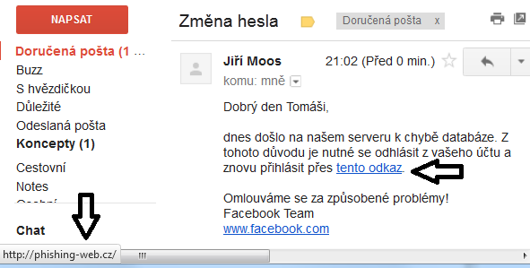

Nikdy neklikat na žádné podezřelé e-maily, odkazy, které po vás žádají vaše osobní údaje!!!
Internet

- Síť propojující počítače na celém světě
- Virtuální svět – kyberprostor
- Co vše je počítač?
- Víte kdo sedí na druhé straně?

Bezpečnost hesla

- Nejčastější hesla jsou 123456
- Hesla musí mít alespoň 8 znaků, velká a malá písmena, čísla, znaky : @/*-+
- Různá hesla do různých služeb ( nikdy nedávat stejné do více služeb!! )
- Chraň si svá hesla:
- Na sociálních sítích
- e-mail
- Uložiště na internetu
- Chat
- Hry apod.

Pokud někdo tvé heslo získá, může se vydávat za tebe a poškodit tě.
Také může odcizit tvé fotografie či komunikaci a materiály buď smazat nebo bez tvého souhlasu umístit na internet a poškodit tě.
Používej více hesel a měň je !
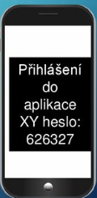

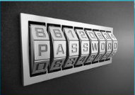

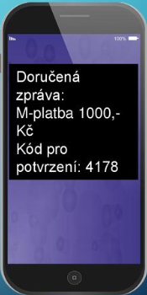
Podvodné platby

- Nejčastější Kyberkriminalita
- Nevíte s kým komunikujete
- Nepřeposílejte žádné kódy
- Nikdy nic neplaťte předem
- Při jakékoliv podezřelé platbě, nebo informaci
o zneužití účtu – informujte svojí banku

Phishingové útoky

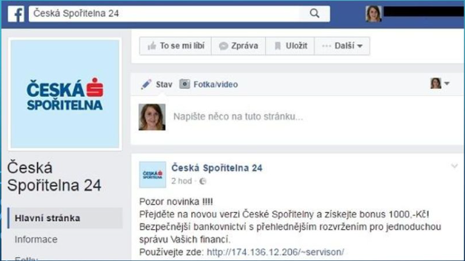

Za žádnou cenu na nic neklikat, neposkytovat žádné informace k osobním údajům, při jakémkoliv náznaku informovat banku !! ( nic nedělat bez zjištění informací od své banky )

Fiktivní soutěže

- Šíření především na sociálních sítích nebo v reklamních bannerech
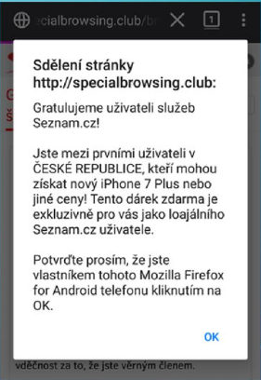
- „Klikni a vyhraj iPhone‘‘
- „Hlasuj pro nejlepší fotografii‘‘
- Soutěže v prohlížečích
- Nikdy na nic takového neklikat

Jak předejít podvodům?

- Prověřuj si všechny informace
- Neotvírej podezřelé odkazy, přílohy
- Kontroluj vždy adresu v prohlížeči
- Používejte dvoufázové ověření (vyžadování od uživatele prokázání dvou faktorů – první je uživatelské jméno, heslo a druhé třeba pin, otisk prstu, atd…
- Nic neplatit předem
- Nedávej si do přátel lidi, které neznáš, může to být někdo jiný

Nesděluj osobní údaje!

      - přezdívku, Nick
      - adresu, kde bydlíš
      - školu, kterou navštěvuješ
      - telefonní číslo
      - rodné číslo
      - datum narození
      - elektronický kontakt, např. e-mail, Skype jméno, přezdívky apod.

Sociální sítě a děti

- Zakázané ovoce chutná nejlépe – nezakazovat
- Společně si projděte nastavení účtu
- Nechte se od dětí „poučit‘‘
- Mějte děti v přátelích

Zveřejňování fotografií

- Vše co nahrajete na internet tam zůstane
- Každou informaci může druhá strana poslat dál
- Pozor na své fotografie a fotografie dětí
- Vždy si uvědom co na internet dáváš

Kyberšikana
- Psychické týrání přes internet
- Může být i jednorázové
- Nezveřejňujte osobní informace

- Video „Na hory‘‘ na stream.cz
- Těžké případy mohou vést i k sebevraždě

Oznámení kyberkriminality

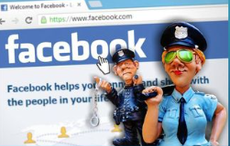
- Oznámit i pouhé podezření
- Neotálet s oznámením
- stopy se rychle ztrácejí

- Nestyďte se, poškozených je více
- Místní příslušnost, příp. specialisté
- Linka 158

Co poskytnout policii

- Komunikace se může ztratit, zprávy může druhá strana smazat

- Je potřeba co nejvíce zadokumentovat průběh !
    - Printscreeny, nafocení obrazovky
    - Uložení webových stránek, emailů, vše si zadokumentovat a uložit !!

Další orgány, které pomáhají

- Linka bezpečí
- Nahlášení závadného obsahu, komunikace

- www.stoponline.cz
- www.saferinternet.cz

DESATERO BEZPEČNÉHO INTERNETU

- Nedávej nikomu adresu ani telefon. Nevíš, kdo se skrývá za monitorem na druhé straně.

- Neposílej nikomu, koho neznáš, svou fotografií a už vůbec ne intimní. Svou intimní fotku neposílej ani kamarádovi ani kamarádce – nikdy nevíš, co s ní může někdy udělat.

- Udržuj hesla ( k e-mailu i jiné ) v tajnosti, nesděluj je ani blízkému kamarádovi.

- Nikdy neodpovídej na neslušné, hrubé nebo vulgární maily a vzkazy. Ignoruj je !

- Nedomlouvej si schůzku přes internet, aniž bys o tom řekl někomu jinému.

- Pokud narazíš na obrázek, video nebo e-mail, který tě šokuje, opusť webovou stránku.

- Svěř se dospělému, pokud tě stránky nebo něčí vzkazy uvedou do rozpaků, nebo tě dokonce vyděsí.

- Nedej šanci virům. Neotevírej přílohu zprávy, která přišla z neznámého čísla či adresy.

- Nevěř každé informaci, kterou na internetu získáš.

- Když se s někým nechceš bavit, nebav se.

Vypracoval: nstržm. Pecháček

